ИСПОЛЬЗОВАНИЕ ЭФФЕКТА ОТНОСИТЕЛЬНОЙ НЕПОДВИЖНОСТИ СПУТНИКОВ В СЕВЕРНЫХ ШИРОТАХ И ОСОБЕННОСТИ ПРИМЕНЕНИЯ ПСЕВДОСТАЦИОНАРНОЙ ОРБИТЫ В ИНТЕРЕСАХ ПОСТРОЕНИЯ РЕГИОНАЛЬНЫХ СИСТЕМ СПУТНИКОВОЙ СВЯЗИ И ВЕЩАНИЯ

О.С.Тихонов¹, А.А.Липатов², А.А.Гриценко³, В.А.Жиров¹, А.А.Степанов²
¹ЛОНИИР, ²16 ЦНИИИ, ³ ЗАО "Информационный Космический Центр "Северная Корона"

Abstract. The authors submit some outcomes obtained during joint activities " Information Space Center "Severnaya Corona", LONIIR and 16 CNIII DoD Russian Federation on development of an orbital constellation construction principles for perspective satellite communication systems. The authors adduce the data on HEO "Kentavr", which allows to provide satellite immovability effect with four of satellites at a latitude 63 deg and an altitude 39000 km with accuracy not worse than 5 deg in interests of regional satellite communications systems creation. The considered technologies will be used in a perspective satellite communications system "Kentavr".

Проблема и ее актуальность
Вопросы обеспечения высокой рентабельности при эксплуатации систем спутниковой связи, вещания и передачи данных (ССС) существенным образом связаны с принятыми решениями в области построения орбитальной группировки (ОГ). Коммерчески привлекательные ССС, как правило, строятся по принципу региональных систем, учитывающих специфику обслуживаемого региона, с возможностью последующей интеграции в национальные, иногда глобальные системы.
К настоящему времени в интересах развертывания ССС получили практическое использование, а также теоретическую известность различные типы орбит. Основная их часть и краткая характеристика представлены в таблице 1.

Таблица 1
Тип | Наименование | A, км |  | На, км | Нп, км | е |  | i | T | Пример использования
Геосинхронные круговые
GEO | Стационар | 42165 |  | 35789 | 35789 | 0 |  | 0 | 24 | 90% систем
МЕО |  | 16726 |  | 10355 | 10355 | 0 |  | 45 | 6 | ICO
Геосинхронные эллиптические
HEO | Тундра | 42165 |  | 46329 | 25249 | 0,25 |  | 63 | 24 | Sirius
HEO | Молния | 26550 |  | 39800 | 530 | 0,74 |  | 63 | 12 | Молния, SDS
HEO | Archimedes | 20281 |  | 27300 | 525 | 0,66 |  | 63 | 8 | Virtual Geo
HEO | Odyssey | 16770 |  | 20125 | 670 | 0,58 |  | 63 | 6 | Odyssey
HEO | 4-х часовая | 12800 |  | 12350 | 500 | 0,463 |  | 63 | 4 | -
HEO | Borealis | 10560 |  | 7800 | 600 | 0.34 |  | 63 | 3 | Ellipse
Не геосинхронные
МЕО | Круговые орбиты с различным наклонением и высотой (от 19000 до 20200 км) |  |  |  |  |  |  |  |  | Navstar, Глонасс
LЕО | Круговые орбиты с различным наклонением и высотой (от 680 до 2000 км) |  |  |  |  |  |  |  |  | Iridium, Globalstar, Orbcomm, Гонец
Примечания  А - большая полуось, км  На - высота апогея, км  Нп - высота перигея, км |  |  | е - эксцентриситет  i - наклонение, град  T - период обращения, ч |  |  |  | GEO - Geostationary Earth Orbit  HEO - High Elliptical Orbit  MEO - Medium Earth Orbit  LEO - Low Earth Orbit

Как показывают результаты анализа, ключевыми параметрами, определяющими выбор орбиты региональных ССС, является характеристика стабильности положения спутника над обслуживаемым регионом, а также число спутников, обеспечивающих данную стабильность. Первая составляющая существенно влияет на стоимость земного сегмента системы (абонентское оборудование, шлюзы, станции управления), вторая - стоимость космического сегмента.
В наибольшей степени этому требованию удовлетворяет геостационарная орбита (GEO). Причем, последние достижения в области создания бортовых крупноапертурных антенн (диаметром до 12 м и выше) позволяют обеспечить высокие энергетические характеристики линий спутниковой связи, достаточные для работы терминалов типа "трубка в руке".
Тем не менее, в настоящее время существуют обострились факторы, сдерживающие дальнейшее широкое наращивание и использование ССС на GEO. Прежде всего это:
- высокая концентрация на GEO действующих ССС, затрудняющих проведение координации новых систем вследствие ограниченности свободного частотно-орбитального ресурса;
- низкие углы места при обслуживании северных территорий, нарушающих устойчивую работу ССС в городских условиях и на пересеченной местности.
Данные факторы активизировали работы по выработке новых вариантов построения ОГ в интересах ССС.
Основные направления работ
Развертывание ССС на LEO определяет целый ряд недостатков, которые снижают коммерческую привлекательность системы [1]. Такие ССС не способны учитывать требования обслуживаемых регионов, динамически перераспределять выделенные частотно-энергетические ресурсы и характеризуются достаточно высокой стоимостью услуг.
К другому направлению относиться использование эллиптических геосинхронных орбит с наклонением от 60° и выше [2]. Характерной особенностью данного типа орбит является длительное положения спутника на апогейном участке орбиты в широтном диапазоне 30…70 град (где расположены Европа, США, Канада, а также Россия и страны СНГ). Данная особенность позволяет реализовать эффект неподвижности космической станции при размещении на ней фазированной группировки спутников с синхронизацией работы подсистемы связи. Двигающиеся по изомаршрутной трассе спутники однозначно определяют одну или несколько пространственных зон (другими словами виртуальных позиций), в которых гарантированно находиться хотя бы один спутник. Синхронное переключение бортовой аппаратуры связи с восходящего на апогейный участок спутника на нисходящий обеспечивает эффект неподвижности. космической станции относительно наземного потребителя.
К основным характеристикам ОГ, использующий данный принцип, необходимо отнести:
- Число реализуемых позиций и точность удержания спутника в таких позициях;
- приведенное число спутников на одну позицию.
Известные проекты ССС, использующие рассмотренный принцип (Sirius, Virtual Geo, Ellipse и др), характеризуются либо высокой мощностью ОГ, либо значительной нестабильностью положения спутников в заданных позициях.
Псевдостационарная орбита PGEO
В ходе совместных работ ЗАО "Информационный Космический Центр "Северная Корона", ЛОНИИР и 16 ЦНИИИ МО РФ были исследованы различные варианты построения ОГ, а также все типы орбит, включая круговые (низкие, средние, высокие) и эллиптические (средние и высокие), обеспечивающих и не обеспечивающих изомаршрутность трассы.
В результате была выделена особая орбита, характеризуемая высокой стабильностью положения подспутниковой точки на апогейном участке. Это 12-и часовая геосинхронная орбита, близкая по своим параметрам к орбите типа "Молния", однако трасса апогейного участка на ней качественно отличается.
Как видно из рисунка 1, два апогейных участка трассы представлены узкой вытянутой несимметричной “восьмеркой” на прямом и сопряженном витке космического аппарата (КА).
Данная орбита получила рабочее название “Кентавр”, а реализуемые псевдостационарные позиции PGEO.
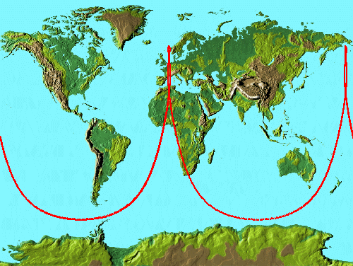
Рис.1 Трасса КА на орбите "Кентавр"

Для обеспечения непрерывности связи ОГ может содержать 3, 4, 6, 8, либо большее число спутников. Это будет соответствовать 8-и, 6-и, 4-х и 3-х часовой работе подсистемы связи каждого спутника за один 12-и часовой оборот.
Полученные в ходе дальнейших исследований результаты свидетельствуют, что практическое использование ОГ из 3-х КА в интересах коммерческих ССС нецелесообразно вследствие значительных угловых девиаций спутника (до 20 град), что связано прежде всего с нестабильностью подспутниковой точки по широте (около 18 град).
Развертывание четверки спутников позволяет снизить угловую нестабильность КА практически в 2 раза. На рисунке 2 представлены зоны распределения угловых девиаций спутника относительно наземного наблюдателя в течение 6-и часового движения на апогейном участке орбиты "Кентавр". Цифрами обозначены максимальные угловые отклонения спутника от направления на наземного наблюдателя. Из рисунка видно, что на подавляющей территории обслуживания угловые девиации не превышают ±5 град. При этом смещения подспутниковой точки составляет около 9 град по широте и 2 град по долготе.
Рис.2. Угловые девиации PGEO

Развертывание ОГ из 6-и спутников позволяет снизить максимальные угловые девиации до уровня 4..6 град. Однако возрастает приведенное число спутников на одну позицию, что усложняет и удорожает космический сегмент системы.
В результате исследований в качестве базового варианта для коммерческих ССС была выбрана ОГ из четверки спутников. Данный вариант имеет дополнительное свойство - в момент синхронной передачи управления с одного спутника на другой они расположены практически на одной линии визирования с земли. Это позволяет упростить работу ЗС, имеющей ширину диаграммы направленности менее 10°, так как не требуется ее переориентация на новый спутник.
На рисунке 3 представлено распределение зон видимости по минимальному углу места для спутников в двух позициях PGEO. Из рисунка следует, что начиная с 30-и градусной широты и выше - углы видимости спутников на PGEO превалируют над соответствующими углами видимости GEO спутников.

Рис.3. Углы видимости спутников на PGEO

Геометрическая интерпретация PGEO представлена на рисунке 4.
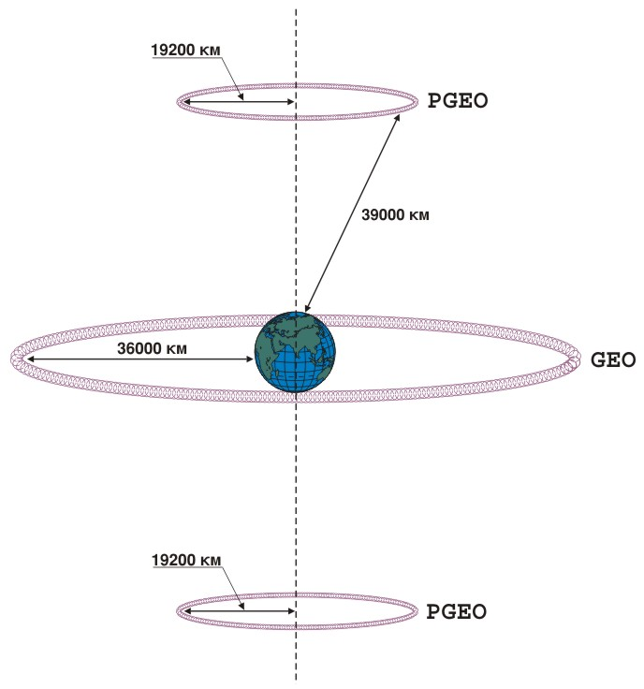
Рис. 4. Геометрическая интерпретация PGEO

Как видно из рисунка, другой особенностью PGEO является гарантированное освещение КА Солнцем во время сеансов связи, что упрощает энергоснабжение подсистемы связи.
Таким образом, PGEO обеспечивает эффект неподвижности в двух зонах, смещенных по долготе восходящего узла на 180 град на широте около 63 град. Эффект обеспечивается фазированной четверкой спутников (сегмент) с синхронизацией работы подсистемы связи. Для дальнейшего наращивания системы достаточно развернуть новый сегмент, не требующий синхронизации и фазирования по отношению к уже развернутым. Любой сегмент может отличаться характеристиками спутников, диапазоном частот и другими характеристиками в целях максимального удовлетворения потребностей обслуживаемых регионов.
Сравнительная экономическая оценка
Проведем грубую экономическую оценку по стоимости развертывания гипотетической системы на GEO и PGEO. Предположим, что необходимо развернуть систему, включающую спутники в двух позициях. Масса КА - 1000 кг. Для развертывания двух КА на GEO может быть использован групповой запуск РН "Протон". Общая стоимость выведения - $80 млн. Для развертывания четверки КА на PGEO потребуется организовать четыре запуска РН легкого класса "Стрела" или "Рокот", стоимостью $10 млн. каждый. Общая стоимость выведения - $40 млн. Следовательно, стоимость развертывания ССС на PGEO примерно в два раза ниже, чем для GEO. Это объясняется более дешевым выводом КА на HEO.
С другой стороны, для реализации двух позиций на PGEO требуется в два раза большее число спутников. Расчеты показывают, что при стоимости одного КА не более $65 млн., суммарные затраты по развертыванию системы на PGEO будут ниже по сравнению с аналогичными параметрами для GEO.
Предварительные оценки показывают, что наиболее целесообразно использование на PGEO малых КА [1].
Варианты использования PGEO
PGEO экономически целесообразно использовать для построения систем спутниковой подвижной и персональной связи, обеспечения работы терминалов класса USAT, а также организации телевизионного и звукового вещания с ориентацией на обслуживание территорий выше широты 35 град На ее основе могут развертываться отдельные региональные, ведомственные или национальные ССС, а также интегрированная система с полуглобальным обслуживанием.
При ее использовании в интересах подвижной спутниковой связи ширина диаграммы направленности абонентского терминала может составлять 60-70 градусов при ориентации в зенит, что создает предпосылки для снижения влияния подстилающей земной поверхности на качество приема сигнала со спутника, а также совместимости с системами на GEO.
Высокие углы места спутника обеспечивают благоприятные условия для эксплуатации ЗС подвижной и фиксированной спутниковых систем связи в условиях сильнопересеченной местности и городской застройки, что актуально для России, на подавляющей территории которой углы места на GEO КА составляют около 20..30 град даже при нулевой относительной долготе подспутниковой точки.
Выводы
Таким образом, использование PGEO позволяет добиться следующих важных для практического использования результатов:
- Упрощение и повышение оперативности проведения координации новых ССС, так как не затрагивается частотно-орбитальный ресурс GEO;
- Обеспечение значительных углов места КА на территориях выше широты 35 град (Европа, США, Канада, а также Россия и страны СНГ), что позволяет обеспечить устойчивую работу терминалов в условиях сильнопересеченной местности и городской застройки;
- Развертывание относительно дешевых региональных ССС в интересах министерств, ведомств и государств;
- последовательное и поэтапное развитие и наращивание ССС по мере развертывания парка абонентских станций и решения административно-правовых вопросов на территориях обслуживания путем развертывания новых сегментов, не требующих взаимной синхронизации и полностью автономных, связанных, при необходимости, между собой только линиями межспутниковой связи, с возможностью начала коммерческой эксплуатации уже после развертывания первого сегмента;
- существенное сокращение первоначальные финансовых вложений.
Рассмотренные технологии были положены в основу совместного проекта НПО Машиностроения, “ИКЦ “Северная Корона” и ЛОНИИР - системы подвижной спутниковой связи и передачи данных "Кентавр".

Литература
1. Ефремов Г.А., Витер В.В. Липатов А.А. и др. Малые спутники в сетях связи и вещания// Технологии и средства связи. 2000. №1
2. Elliptical satellite system which emulates the characteristics of geosychronous satellites, United States Patent №5,957,409, Sep. 28,1999.

